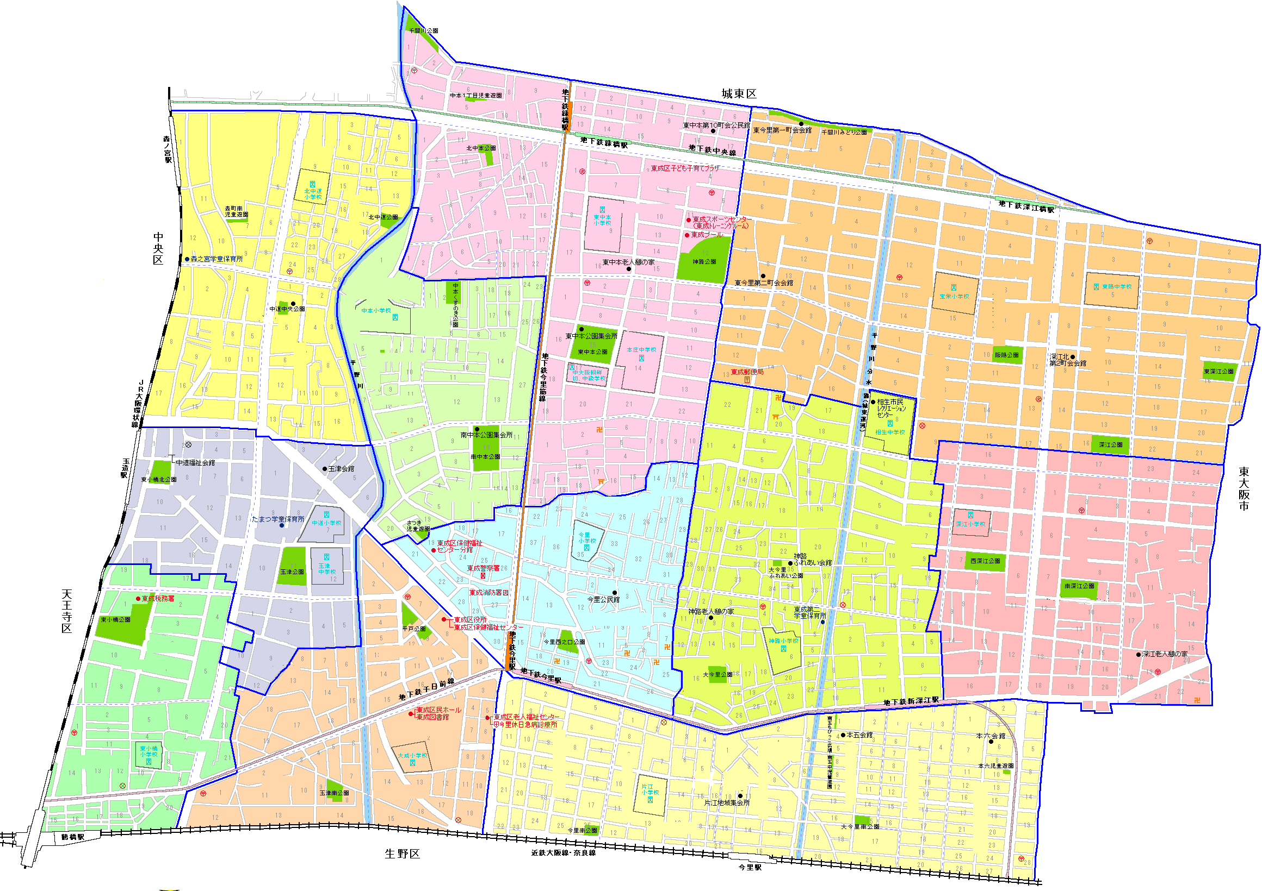

★

つみき保育園

みんなの里いもほいくえん

キッズベアー緑橋

★

★

AIAI　NURSERY　新深江

★

深江幼稚園

★

ふかえサンサン保育園

明の守たまつ保育園

★

東小橋保育所

キッズファースト保育園

★

東中本保育所

北中本保育園

★

★

大成保育所

★

今里ピース保育園

★

新深江ピース保育園

★

★

小市保育園

東成山水学園

★

今里保育園

★

東成かいせい保育園

★

中本保育園

★

★

★

東中本みらい保育園

★

★

エンジェルキッズ森ノ宮園

**東成区　保育所（園）・認定こども園・小規模保育事業所在地**